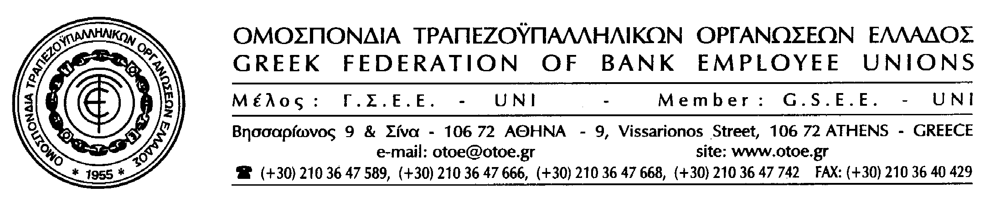

Αθήνα, 26 Μαρτίου 2013

ΠΑΡΕΜΒΑΣΗ ΤΗΣ ΟΤΟΕ
ΣΤΟ 35^{ο} ΣΥΝΕΔΡΙΟ ΤΗΣ ΓΣΕΕ
ΓΙΑ ΤΙΣ ΤΡΑΠΕΖΕΣ

Με παρέμβαση της ΟΤΟΕ συμπεριελήφθη το θέμα που αφορούσε στις Τράπεζες μετά τις πρόσφατες εξελίξεις στην Κύπρο μαζί με το κεντρικό ψήφισμα στις αποφάσεις του 35^{ου} Τακτικού Συνεδρίου της ΓΣΕΕ, που έγινε στην Αλεξανδρούπολη και ολοκλήρωσε τις εργασίες του την Κυριακή 24/3/13, με την εκλογή των νέων οργάνων Διοίκησης.
Συγκεκριμένα, επισυνάφθηκε στην κεντρική απόφαση του 35^{ου} Συνεδρίου της ΓΣΕΕ το παρακάτω κείμενο-παρέμβαση της ΟΤΟΕ:

«Η πρωτοφανής απόφαση του Eurogroup για το κούρεμα των καταθέσεων στις Κυπριακές Τράπεζες, που οδήγησε σε ώρες αγωνίας και ανασφάλειας τους εργαζόμενους στην Ελλάδα και στην Κύπρο, αλλά και τους καταθέτες αυτών των Τραπεζών, εντάσσεται στις μνημονιακές πολιτικές που εφαρμόζει το Διευθυντήριο της Τρόικα στις χώρες του Ευρωπαϊκού Νότου.
Η απάντηση του 35^{ου} Συνεδρίου της ΓΣΕΕ σε αυτές τις πολιτικές της κοινωνικής ισοπέδωσης, της ύφεσης και της λιτότητας είναι ενότητα και αγώνας για την απόκρουση των επιθέσεων σε όλα τα μέτωπα.
Οι εξελίξεις στο τραπεζικό σύστημα της χώρας μας με τη μεταβίβαση των τριών κυπριακών τραπεζών (Κύπρου και PCB και στη συνέχεια της Ελληνικής Τράπεζας) στην Τράπεζα Πειραιώς μπορεί να έδωσε μια ανάσα ανακούφισης στους εργαζόμενους αυτών των τραπεζών αλλά δεν επιτρέπει σε καμιά περίπτωση εφησυχασμό σε κανέναν.
Οι αναδιαρθρώσεις στο χώρο των τραπεζών που βρίσκονται σε εξέλιξη, η σκληρή στάση και οι απειλές των Τραπεζιτών στις διαπραγματεύσεις για την κλαδική ΣΣΕ με την ΟΤΟΕ και κυρίως η νομοθετική ισοπέδωση των εργασιακών δικαιωμάτων που επέβαλε η Τρόικα στις Ελληνικές Κυβερνήσεις θέτουν όλους εμάς σε εγρήγορση και αγωνιστική ετοιμότητα.
➔➔

Η ΓΣΕΕ από το 35^{ο} Συνέδριό της στέλνει μήνυμα προειδοποίησης στην Τρόικα, στην Κυβέρνηση και στους Τραπεζίτες να μην τολμήσουν πειράματα και νέες επιθέσεις στον κλάδο των Τραπεζοϋπαλλήλων γιατί θα ανοίξουν τον ασκό του Αιόλου που θα οδηγήσει σε μια γενικευμένη κοινωνική έκρηξη η οποία θα συμπαρασύρει όλα τα λαϊκά στρώματα της ελληνικής κοινωνίας.
Πρέπει όλοι να καταλάβουν μετά την πρόσφατη εμπειρία της Κύπρου ότι εκείνοι που παίζουν με την ομαλότητα και την σταθερότητα του τραπεζικού συστήματος κινητοποιούν τους φόβους και τις ανησυχίες των συναλλασσομένων με τις Τράπεζες και οδηγούν σε απρόβλεπτες συνέπειες.
Πρέπει να καταλάβουν ότι η κρίση που δημιούργησαν έχει φτάσει στα όρια του τον Ελληνικό λαό που δεν αντέχει άλλες επιθέσεις.
Η ΓΣΕΕ θα παρακολουθήσει τις εξελίξεις στις Τράπεζες και θα παρέμβει άμεσα και αποφασιστικά – αν χρειαστεί – υπερασπίζοντας τους εργαζόμενους και τα συμφέροντα του συναλλασσόμενου ελληνικού λαού»

Η ΟΤΟΕ θεωρεί ιδιαίτερα σημαντική αυτήν την απόφαση του 35^{ου} Συνεδρίου της ΓΣΕΕ για τις Τράπεζες και καλεί την Τρόικα, την Κυβέρνηση και τους Τραπεζίτες να την λάβουν πολύ σοβαρά υπόψη τους.
Οι καταστάσεις που βιώνουν η ελληνική κοινωνία, οι εργαζόμενοι και η χώρα μας είναι ιδιαίτερα κρίσιμες και απαιτούν ψύχραιμη και νηφάλια αντιμετώπιση από όλους, με στόχο την διατήρηση της ομαλότητας, της κοινωνικής συνοχής και της σταθερότητας του τραπεζικού συστήματος σε όλα τα επίπεδα.

ΣΗΜΕΙΩΣΗ: Την προσεχή Παρασκευή 29/3/13 και ώρα 16:00 θα γίνει συνάντηση της ΟΤΟΕ με τους εκπροσώπους των Τραπεζών, στα πλαίσια των διαπραγματεύσεων που βρίσκονται σε εξέλιξη, για την Κλαδική Συλλογική Σύμβαση Εργασίας των τραπεζοϋπαλλήλων.

Το Γραφείο Τύπου της ΟΤΟΕ

